**Министерство цифрового развития, связи и массовых коммуникаций Российской Федерации**

**Ордена Трудового Красного Знамени федеральное государственное бюджетное образовательное учреждение высшего образования**

**МОСКОВСКИЙ ТЕХНИЧЕСКИЙ УНИВЕРСИТЕТ СВЯЗИ И ИНФОРМАТИКИ**

Отчет по лабораторной работе

Тема: “Лабораторная работа №4.

Базовый синтаксис языка запросов 1С:Предприятия”

Выполнил: студент 3 курса ИТ

направления 09.03.01

«Информатика и вычислительная техника»

гр. БВТ2204 Осипов А.Д.

Оглавление

Задания лабораторной работы 3

Ход работы 4

# Задания лабораторной работы

1. Установить конфигурацию

«1С:Управление небольшой фирмой»(если она не установлена).

2. Создать новую информационную базу на базе шаблона «Управление нашей фирмой(Демо база – ИП Кудрявцев, интернет-магазин пылесосов)».

3. Данный шаблон содержит некоторое количество данных. Однако мы можем и дальше наполнять информационную базу данными. Создайте новую организацию. Создайте нового пользователя.

4. Получить все данные из справочника «Пользователи». Продемонстрируйте несколько вариантов получения всех полей из таблицы.

5. Получить из регистра накопления «КнигаУчетаДоходовИРасходов» поля: Период, Регистратор, Содержание.

6. Сделать запрос к регистру сведений ЦеныНоменклатуры. Получить все поля. Полученные записи упорядочить:

1. Период по убыванию. Получить сначала все записи, а затем ПЕРВЫЕ 10.

2. Цены по возрастанию. Получить сначала все записи, а затем РАЗЛИЧНЫЕ.

3. Номенклатура по возрастанию;

7. Упорядочить записи таблицы «ЗаказКлиента» по ссылочному полю.

8. Получить представление ссылки из таблицы «ЗаказКлиента». Объяснить отличия получения представления по полю «Представление» и с помощью функций Представление() и ПредставлениеСсылки().

9. Получить общее количество записей в регистре накопления «ЗаказКлиента» и количество записей с различным значением Номенклатуры.

10. Получить реквизит Ссылку и табличную часть Запасы как вложенную таблицу. Показать несколькими вариантами.

# Ход работы

1. Установить конфигурацию «1С: Управление небольшой фирмой»(если она не установлена).

Рисунок 1 – Установка конфигурации.

1. Создать новую информационную базу на базе шаблона «Управление нашей фирмой(Демо база – ИП Кудрявцев, интернет-магазин пылесосов)».

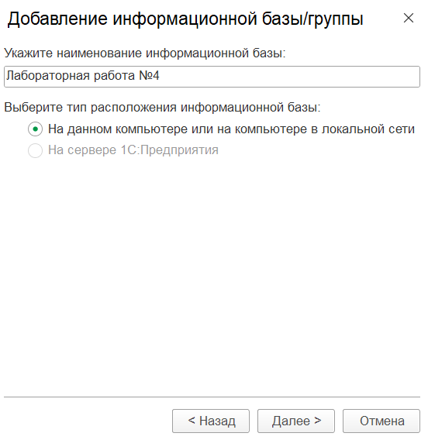

Рисунок 2 – Создание новой информационной базы

1. Данный шаблон содержит некоторое количество данных. Однако мы можем и дальше наполнять информационную базу данными. Создайте новую организацию. Создайте нового пользователя.

Рисунок 3 – Создание новой организации

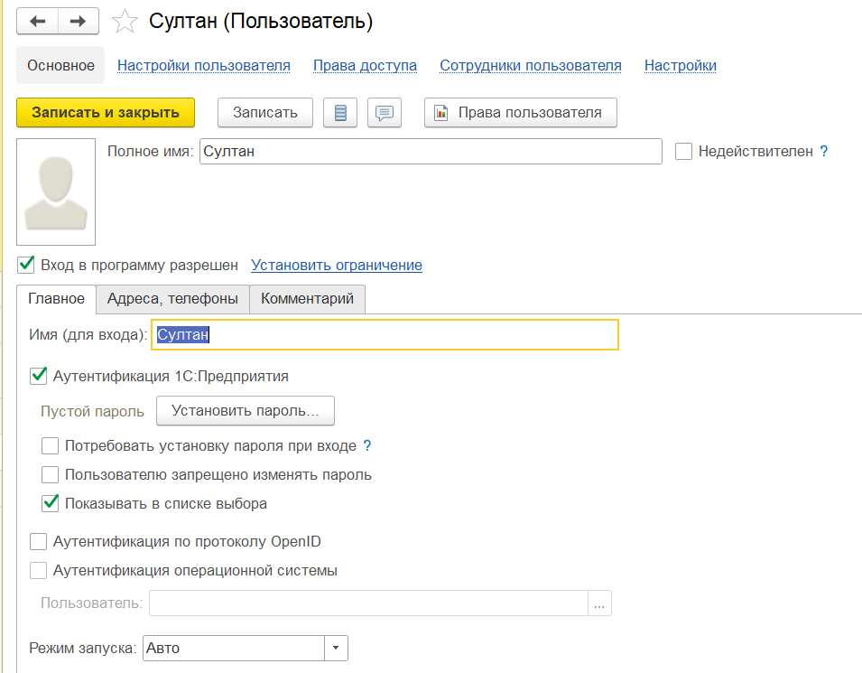

Рисунок 4 – Создание нового пользователя

4. Получить все данные из справочника «Пользователи». Продемонстрируйте несколько вариантов получения всех полей из таблицы.

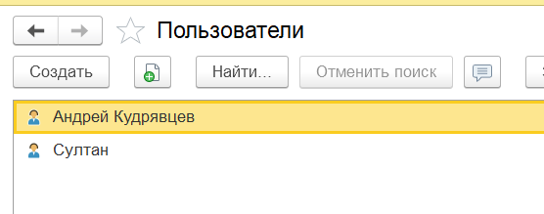

Рисунок 5 – Данные справочника «Пользователи»

Рисунок 6 – Получения всех полей из таблицы